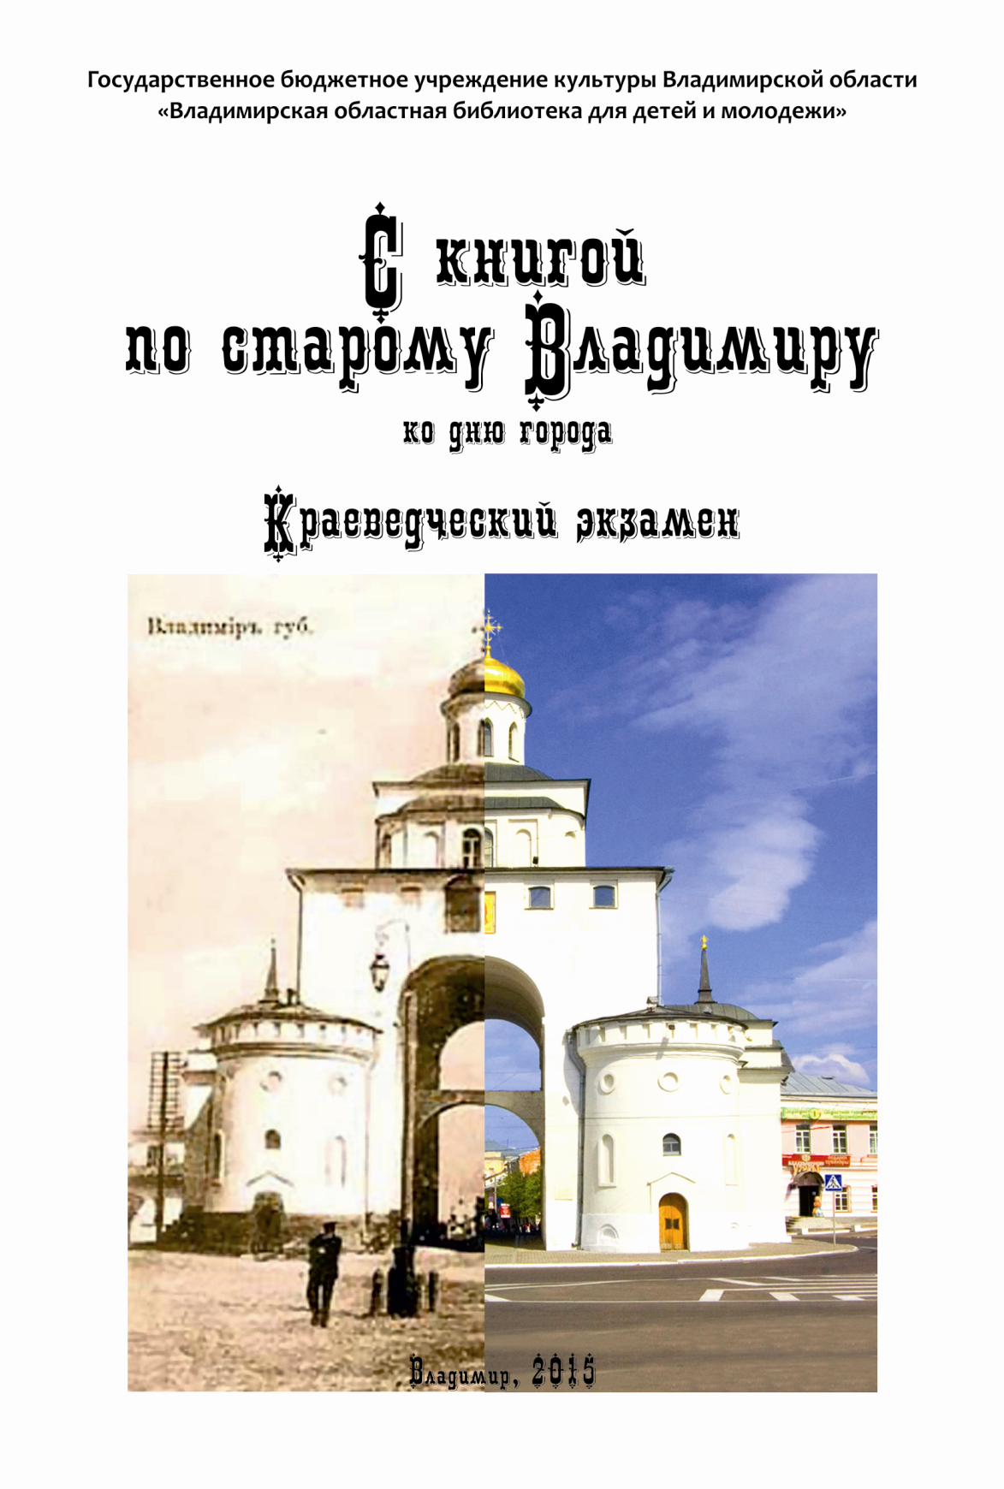
РАЗМИНКА
Задание 1: Вставьте в приведенные ниже тексты недостающую информацию.

1). «В лето 6498 (_______ по новому летоисчислению) пойде Володимер в землю Словенскую и страну Залесскую, в Суздальстей области и в Ростовстей, и постави тамо над рекою _____________ град, и нарече его именем ________________, и созда церковь _______________________ соборную, повеле же людей крестити повсюду и церкви ставити…» (Ипатьевская летопись).
1 балл
2). 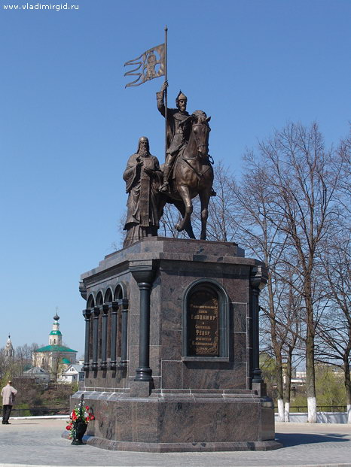 Памятник святителям Владимирской земли, __________________________________________________________________, установлен на смотровой площадке парка имени Пушкина. Памятник был торжественно открыт в ________ году во время празднования ___________________________________________________________________.
2 балла

3). Здесь случилось чудесное событие – кони, везшие возок с иконой, остановились. Князь ________________ приказал ночевать на сем месте, а сам долго молился. И вот явилась ему сама Богоматерь и сказала: «Останься здесь, я не хочу, чтобы образ мой был унесен в Ростов. Но поставь его во Владимире, а на месте сем ______________________________________________________. Я умолю Сына Моего, да благословит он место сие, мною избранное…»
3 балла

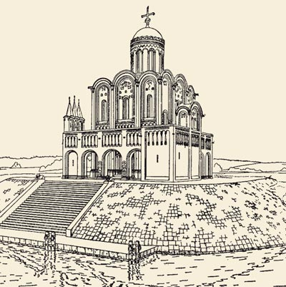
4). По какой ты скроена мерке?
Чем твой облик манит вдали?
Чем ты светишься вечно, _______
____________________________
(Наум Коржавин)

4 балла

Задание 2: Объедините эти имена и закончите логическую цепочку:
5). г. Херсонес Владимир Красное Солнышко г. Владимир Михаил Петрович Лазарев г. Севастополь Николай I = ____________________________________________________________________
5 баллов

ЧАСТЬ 1: БЕЛОКАМЕННАЯ СТОЛИЦА РУСИ

Задание 1: Определите, о каком князе и о каком храме эта информация.
6). Дворцовый храм сильнейшего на Руси владыки, __________________, который по свидетельству автора «Слова о полку Игореве», может «Волгу веслами раскропити, а Дон шеломами выльяти».
В середине XIX века, проезжая через Владимир, император Николай I велел разобрать пристройки, сочтя их более поздними. Усердные «реконструкторы» разобрали окружавшую собор с юга, запада и севера галерею, а также примыкавшие с севера и юга башни с внутренними лестницами, ведущими на хоры. Храм, лишившись дополнительных опор, стал разрушаться. _______________________________________________________
1 балл

7). «Здесь снизошел Божественный свет на душу мою и нашли вечный приют бренные останки мои. __________________________________________
Я – __________________, великая княгиня Земли Владимирской и Суздальской.
Вся жизнь и все помыслы мои отданы были прославлению Владимирского престола. Мое время было порой тревог и свершений, когда звание стольного Русского града перешло от Киева ко Владимиру. Многими прекрасными храмами и теремами обустроились города Великого княжества Владимирского и остались они на века поводом для гордости потомков.
Супруг мой благоверный Димитрий Юрьевич (__________________) был правителем добрым и деятельным. Многими чудесами рукотворными украсил он Землю Русскую. Была я верной опорой и помощницей мужу в деяниях его, хранительницей очага домашнего, заботливой матерью и наставницей детям своим. Такому служению супружескому учили меня в доме отца моего, в далекой Алании.
Двенадцать отпрысков даровал нам Господь, выросли они в благочестии и стали красой и защитой Отчизне своей».
1 балл

8). На стене __________________________________ рядом с гробницей князя _______________________ начертаны стихи:
Хотя кто прав, живет хоть свято,
Но если злобствуют сердца,
У них как бы в закон принято
Того губите до конца.
Пример тому – моя кончина,
Ей зависть с злобой есть причина:
Я прав – тиранен, как злодей,
От ближних, сродных мне людей
(______________ автор)
1 балл

Задание 2: Определите место, о котором говорится в тексте.
9). Владимирский губернатор И.М.Долгоруков облек в стихи народную легенду о происхождении названия этого места:

Отсель прекрасну гору зрю,
_______________ наречену
За то, что некогда тут прю,
Ревнивой завистью возженну,
Две князя Невского жены
При встрече радостной решили,
В объятьях гордый дух смирили,
Презрев мирские суеты.
1 балл
10). С древним стольным градом Владимиром была связана такая легенда – каждый входящий в город должен был поклониться трем деревьям, носившим имя Веры, Надежды и Любви. Купеческие караваны отдыхали под ними, прежде чем переправиться через реку и войти в город. В наше время решили возродить эту традицию.
Для легенды выбрали ___________________________________________. Каждому дереву, как минимум, по сто лет. А обхват стволов у них достигает почти четырех с половиной метров.
1 балл

Задание 3: Назовите памятники архитектуры.
11). В 1864 г. немецкий инженер Карл Дилль предложил городу проект водопровода. В качестве основания для резервуара емкостью 8 тысяч ведер он предложил использовать памятник архитектуры XII века ___________________
1 балл

12). Эта обитель называлась великою архимандриею и до времен царя Иоанна Грозного значилась первой по рангу в числе русских монастырей. В 1263 г. в главном храме монастыря был погребён великий князь Александр Ярославич Невский, скончавшийся на обратном пути из Орды.
_____________________________________________________________________________________
1 балл

13). Этот монастырь располагался на высоком холме, играя роль форпоста на подступах к городу Владимиру. Впервые в летописных источниках он упоминается под 1187 годом: «приходи епископ Черниговский Пафнутий к Всеволоду Юрьевичу Володимерю, мира прося у него, абы умирити его с рязанцы с Глебовичи и стоя в монастыри _________________________________ на самый праздник Вознесения Господня».
Здесь располагалось старое кладбище, являвшееся местом упокоения многих жителей города и Владимирского края. Среди них покоился и участник Бородинского сражения князь Дмитрий Николаевич Голицын. Литературоведы считают, что писатель Лев Толстой именно князя Дмитрия сделал прототипом образа Андрея Болконского в романе «Война и мир».
1 балл

14). Чем объединены во Владимире имена татарского царевича Талыча, ключаря Патрикия и кинорежиссера Андрея Тарковского ___________________________________________________________________
1 балл

Задание 4: К концу XII века Владимир приобрел все черты стольного города и тройной ряд земляных укреплений. По всем валам были возведены деревянные рубленые стены, а между насыпями устроены для проезда несколько ворот.
15). Ответьте – где они были расположены и как назывались.
____________________________________________________________________________________________________________________________________________________________________________________________________________
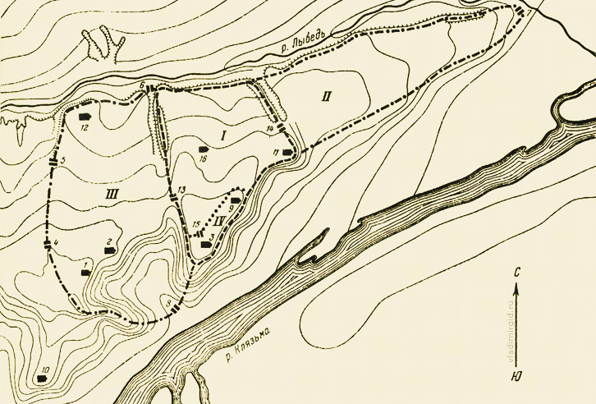
1 балл
ЧАСТЬ 2: ВЛАДИМИР ГУБЕРНСКИЙ

16). До 80-хь годов XVIII века высокий оборонительный земляной вал примыкал к Золотым воротам, создавая единую неприступную структуру. Проезд в центр города осуществлялся сквозь арку Золотых ворот. Кто стал причиной организации нового варианта проезда в город Владимир и почему?
________________________________________________________________________________________________________________________________________
1 балл

17). На Студеной горе расположены несколько зданий, построенных на средства благотворителей. Что там находилось первоначально, что в советское время и что сейчас? На чьи средства они были построены?
___________________________________________________________________________________________________________________________________________________________________________________________________________
1 балл за каждое название

18). Определите, что общего между этими фотографиями, учитывая архитектурную историю г. Владимира.

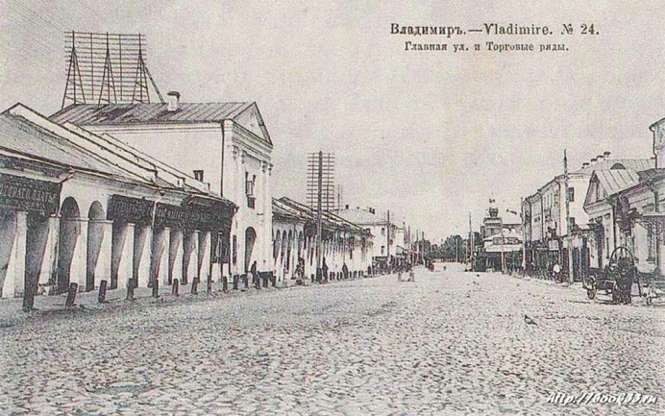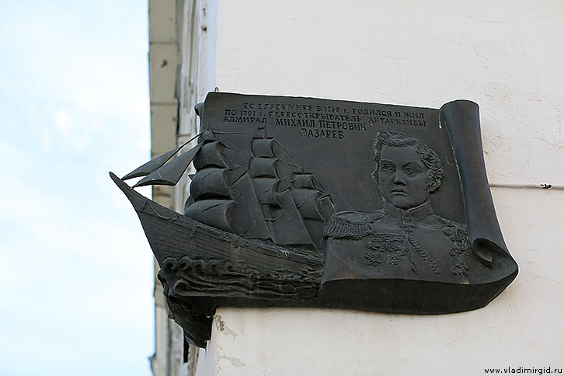
________________________________________________________________________________________________________________________________________________________________________________________________________________________________________________
1 балл
19). Это был первый каменный дом во Владимире, построенный согласно указу и градостроительным проектам Екатерины II. В 1798 году в нем размещалась походная церковь императора Павла, когда он проезжал через наш город.
_______________________________________________________________
1 балл

20). На этой короткой улице в десяток домов был расположен первый родильный приют, первый кинотеатр, первая телеграфная станция, первое пожарное депо в городе Владимире. Назовите улицу.
Подсказка: 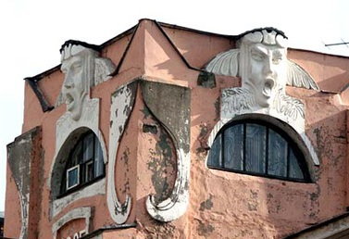
______________________________________________________________
1 балл

21). В пойме реки Лыбедь в XIX веке были огороды знаменитых купцов и меценатов _________________________, они первыми во Владимире построили теплицы. На левом берегу стояло 20 тысяч парников и теплиц. Семена заказывали из Европы, и урожай собирали такой, что позавидуешь. Выращивали капусты до 15 тысяч пудов. Кормили капустой не только весь город, но и пригороды, и Москву, и Петербург. Более того здесь выращивались экзотические овощи, фрукты.
На улице Гагарина сохранился их дом. Назовите адрес.
_______________________________________________________________
1 балл

22). Вблизи Дмитриевского собора помещался воеводский двор. Зимой 1608-1609 гг. во Владимире произошел бунт местных жителей против воеводы князя Вельяминова. Воеводу схватили и повели исповедовать к соборному протопопу; протопоп после исповеди назвал его врагом государства; Вельяминова тут же «всем миром» забили камнями на площади.
Лишь в 1808 г. на этом месте был выстроен губернаторский дом для И.М.Долгорукова. Это был уже третий и последний дореволюционный Дом губернатора во Владимире.
Попытайтесь определить местоположение всех трех губернаторских домов.
___________________________________________________________________________________________________________________________________________________________________________________________________________
1 балл за каждый адрес

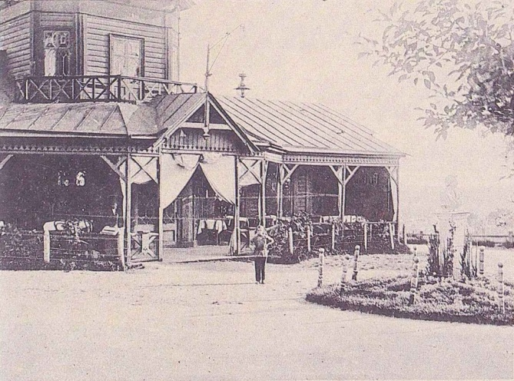
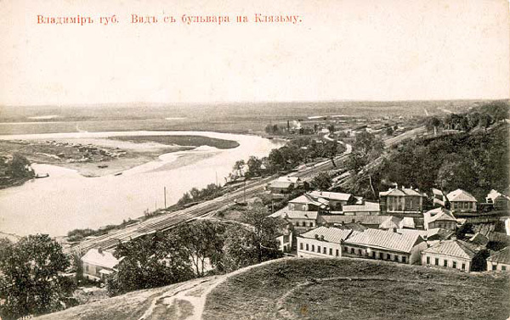
23). «Доставлено городу место совершать прекрасные прогулки, уподобляющееся столичным бульварам и хотя искусственной красотой очень ниже перед теми, но только превосходнее их естественной красотой своего местоположения».
И.М.Долгоруков.

О каком месте идет речь и как оно выглядит в XXI веке? Сделайте селфи – свою фотографию на том месте, о котором идет речь в вопросе.
___________________________________________________________________
1 балл (+ 1 балл за селфи)

24). Это место называют «Малым Петергофом» Владимира. Оно расположено в самом центре Владимира, недалеко от Успенского собора. ____________________ достоин внимания хотя бы в силу древности: по преданию он заложен святым князем Андреем Боголюбским.
1 балл

25). Дополнительное задание: В XIX – начале XX века многие русские писатели и поэты побывали в городе Владимире. Некоторые писали о нашем древнем граде, о своих впечатлениях. Назовите их имена и фамилии, а по возможности – название произведений о Владимире-на-Клязьме.
_______________________________________________________________________________________________________________________________________________________________________________________________________________________________________________________________________________________________________________________________________________________________________________________________________________________________________________________________________________________________________________________________________________________________________________________________________________________________________________________________________________________________________
1 балл за каждое имя

ЧАСТЬ 3: ИСТОРИЯ В ШУТКУ И ВСЕРЬЕЗ

26). Во Владимире есть два памятника, один позирует другому. Назовите их и сфотографируйте эту картину.
___________________________________________________________________________________________________________________________________
2 балла

27). Где пролегала улица Гагарина в 1963-1967 годах?
__________________________________________________________________________________________________________________________________
2 балла

28). Уточните, где находится Шалопаевка? Почему ее так прозвали?
__________________________________________________________________________________________________________________________________
2 балла

29). Когда появился вокзал во Владимире? Имеет ли он что-то общее с Вокзальной рощей?
__________________________________________________________________________________________________________________________________
2 балла

30). Где хранится обращение к потомкам – жителям города Владимира 2108 года?
__________________________________________________________________________________________________________________________________
2 балла

ЧАСТЬ 4: ТИПАЖИ ПРОВИНЦИАЛЬНОГО ГОРОДА

Задание: По орудиям труда, форменной одежде определите профессию, занятие людей. Подпишите под фотографиями типажи города Владимира.

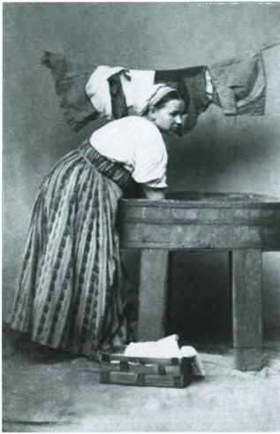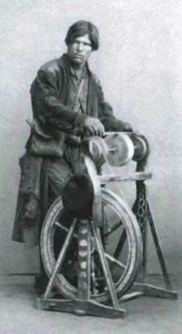
________________________ ___________________
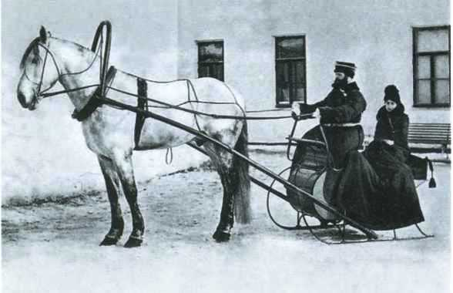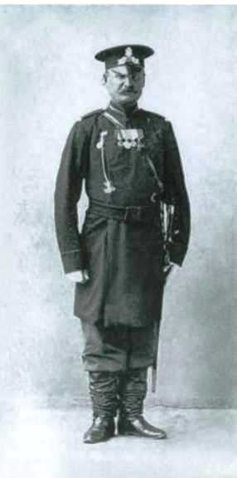
_______________________________________ ___________________
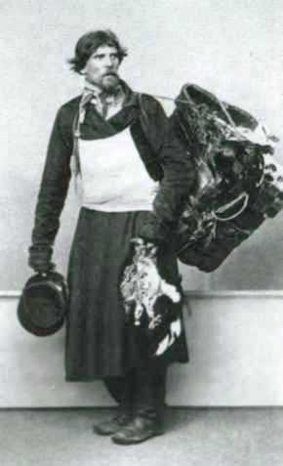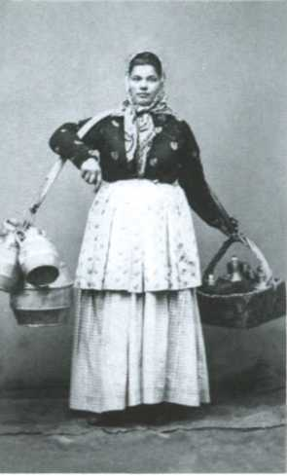
________________________ _______________________

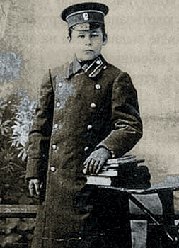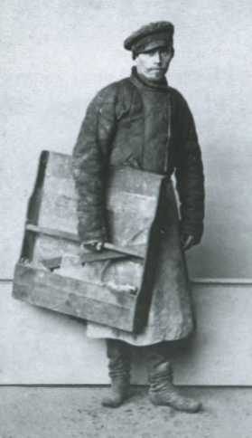
____________________________ ______________________

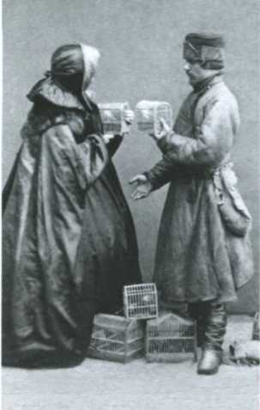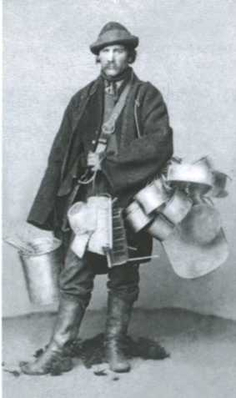
_________________________ _______________________

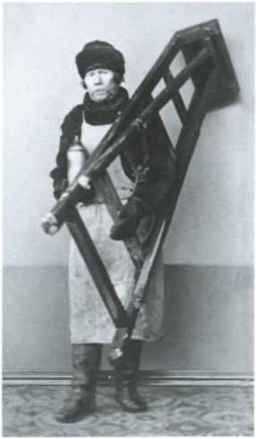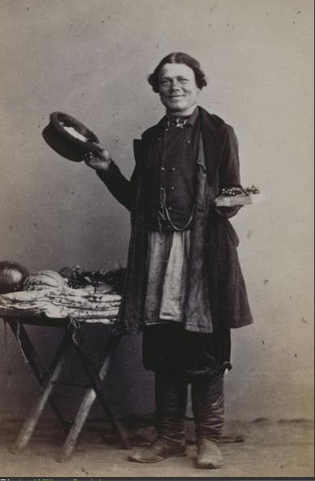
_________________________ ___________________________
1 балл за каждую подпись
ЧАСТЬ 5: ПРЕДЛОЖИТЕ СВОЙ ЭКСКУРСИОННЫЙ МАРШРУТ ПО ПАМЯТНЫМ МЕСТАМ ГОРОДА ВЛАДИМИРА

до 50 баллов
_______________________________________________________________________________________________________________________________________________________________________________________________________________________________________________________________________________________________________________________________________________________________________________________________________________________________________________________________________________________________________________________________________________________________________________________________________________________________________________________________________________________________________________________________________________________________________________________________________________________________________________________________________________________________________________________________________________________________________________________________________________________________________________________________________________________________________________________________________________________________________________________________________________________________________________________________________________________________________________________________________________________________________________________________________________________________________________________________________________________________________________________________________________________________________________________________________________________________________________________________________________________________________________________________________________________________________________________________________________________________________
Предлагаем воспользоваться этими книгами
для ответов на заданные вопросы!

- Днесь светло красуется: Владимир в старой открытке / сост. В. П. Машковцев; текст и стихи Т. П. Тимофеева; худож. Ю. К. Ткачев, А. Е. Денисов. – Владимир, 1993.
- Записки владимирских краеведов: Вып. 4: Природа Владимира. – Владимир, 2000.
- Колобанов, В. А. Русские писатели на Владимирской земле: (лит.-краеведч. слов.- пособие для учителей-словесников) / В. А. Колобанов, В. Н. Маштафаров. Владимир, 1971.
- Сбитнева, И. С. Владимир: исторический путеводитель по старому городу. – Владимир, 2010.
- Титова, В. И. Владимир в волшебном зеркале топонимии: история города в названиях его улиц, переулков, площадей и др. – Владимир, 2012.
- Толкунова, В.Г. Хранители памяти: мемориальные доски города Владимира. – Владимир, 2012.
- Трофимова, Н. Владимир: история рядом с нами: исторические очерки. – Владимир, 2014.

